Mission 01 - Analyser le risque client
Durée : 1 h | ou |  | Source | Excel

Contexte professionnel
La société vient de subir un impayé majeur de la part de son client Belaggio, l’un de ses plus importants partenaires commerciaux. Le directeur de Belaggio sollicite désormais un rééchelonnement de sa dette, avec un paiement échelonné en trois versements : fin mars, fin avril et fin mai.
À la suite de cet incident, Mme Berthod s’inquiète quant au risque que ce type de situation se reproduise. Elle vous demande donc de réaliser un diagnostic complet du risque client de l’entreprise. Elle vous transmet, le 31 mars, l’échéancier des ventes à crédit effectuées depuis le 1er janvier (fichier source Excel). À noter : les ventes réglées comptant n’y figurent pas.

Extrait de la base de données
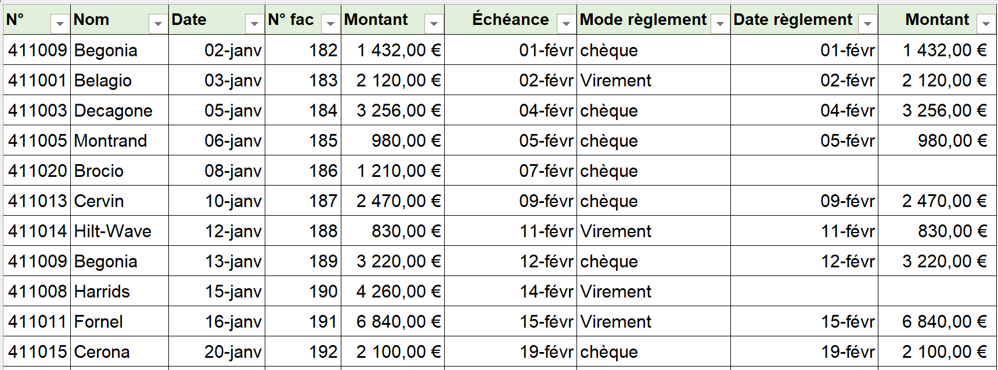

Travail à faire
1. Analysez ces données au 31 mars et remettez votre analyse à Mme Berthod sous la forme d’une note d’information, qui fera ressortir les éléments suivants :
- le montant des impayés en valeur absolue et en pourcentage des ventes totales facturées ;
- le nombre de factures impayées en valeur absolue et en pourcentage des ventes totales facturées ;
- la répartition des impayés par client.

Ces impayés ont fragilisé la trésorerie de l’entreprise. Pour y faire face, Mme Berthod a négocié avec la banque une autorisation de découvert dont le plafond est fixé à 15 000 €. À ce jour, l’entreprise a utilisé ce découvert à hauteur de 10 000 € pendant une durée de 20 jours. La banque applique un taux d’intérêt de 15 %, et des frais de dossier de 50 € sont facturés pour la mise en place de l’autorisation.
Par ailleurs, Mme Berthod a consacré 2 jours (14 heures) à la gestion des impayés et à son entretien avec le banquier. Son salaire brut mensuel est de 3 200 €, auxquels s’ajoutent 60 % de charges patronales.

2. Calculez le coût du découvert bancaire induit par les impayés.

Réponses
1. Analysez ces données au 31 mars et remettez votre analyse à Mme Berthod sous la forme d’une note d’information, qui fera ressortir les éléments suivants :
- le montant des impayés en valeur absolue et en pourcentage des ventes totales facturées ;
- le nombre de factures impayées en valeur absolue et en pourcentage des ventes totales facturées ;
- la répartition des impayés par client.

2. Calculez le coût du découvert bancaire induit par les impayés.

